讲在前面，用户目录在管理节点的/home/data/user/XXX文件夹中，虽然，我们登陆的时候是在家目录/home/XXX,但是，为了保障管理节点能够正常工作，此文件不允许存储数据以及运行任何代码，当你运行的时候你会发现在这个目录下没有权限运行程序。
用户名：名字拼音小写+姓拼音首字母，例如（刘栋：dongl）
密码：iobiob202（不要修改这个密码，与集群公钥相关，统一安排，修改了密码，跑不了程序）
登录IP：10.12.13.60

配置服务器运行环境

使用 Environment Modules
为了满足同学们计算任务的需求，服务器中安装了各种版本的软件。大家可在同一软件的不同版本之间切换，也可以在同一功能的不同软件之间切换，以此来选择最合适的编程环境和运行环境。使用系统命令 module 可以快速地达到这一效果。

查看当前已经加载的 module 与可用的 module
在你使用某个软件之前，你必须通过 module 命令来配置此软件的运行环境，否则将无法使用此软件或者使用一个错误的版本。
例如，在没有载入任何 module 的情况下，输入 python 来尝试打开 python
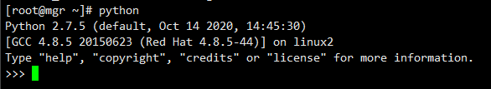
注意到此时 python 命令代表系统内置的 python，版本是 2.7.5。这是一个比较旧的版本，官方已经停止维护，里面少了很多功能，和最新的许多包都无法兼容。
此时我们用 module 命令载入较新的 anaconda，并且激活相应环境
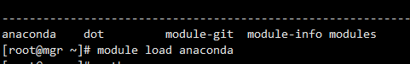

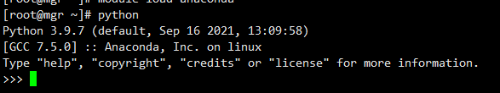
注意到此时 python 的版本是 3.9.7，并且显示是 Anaconda 内部集成的版本，module 添加成功。
查看当前所载入的所有 module，可以使用如下命令
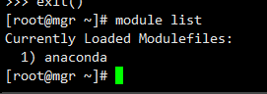
想要查看服务器中所有可用的 module，可以使用 module av
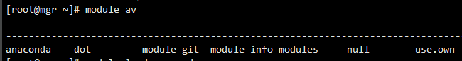
执行完毕后可以从系统当前的所有 module 中选出你需要的进行添加。添加某些软件时需要指定版本，例如
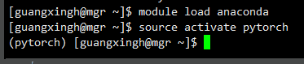

删除与替换 module
如果要把某个模块从系统环境中删掉，需要使用
$ module remove <module name>
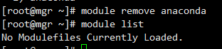
如果要删除全部的模块，可以直接使用
$ module purge
一个模块删除之后，你将无法直接使用与之相关的命令。对应软件的执行目录无法被直接访问，或者是还原成系统默认的版本。

在 SLURM 脚本中使用 module以及提交批处理任务
在管理节点提交批处理任务需要编写 SLURM 脚本，以便明确申请的资源以及所要运行的程序。
module 命令仅作用在当前节点上，如果使用 SLURM 脚本提交任务，那么实际运行任务的 节点和当前节点是不同的，因此方便的做法是将 module 命令一并写在 SLURM 脚本中。

查看可用资源
在提交任务之前，务必检查一下各个节点的状态，例如资源是否充足，当前有多少正在执 行的任务等。
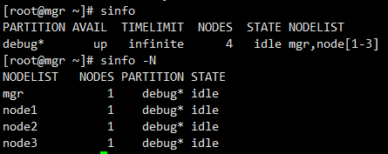

如上所示，使用 sinfo可粗略查看所有分区的节点信息，注意 ‘‘STATE’’ 一栏的输出 若为 ‘‘idle’’ 表示该节点处于闲置状态，若为 ‘‘alloc’’ 表示该节点已经没有多余的资源了，若为 ‘‘mix’’ 表示该节点有人在占用，但是仍然有剩余资源。
小提示
对于 gpu 分区的节点node1,node2,node2，如果显示 ‘‘mix’’ 表示部分资源被占用，可能出现 GPU 卡都被占用但是有空闲 CPU 核心的情况。此时我们需要这个节点更详细的信息。可以使用 scontrol show node <节点名称> 命令。
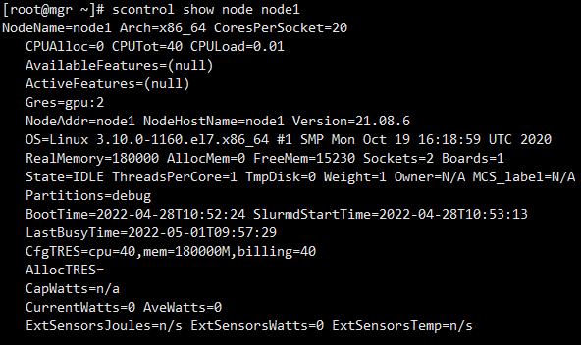

如上所示，sinfo显示 gpu 分区的node1,node2,node2状态是 ‘‘idel’’，使用 scontrol 命令查看发现已经占用的资源为 AllocTRES=cpu=None,mem=None,gres/gpu=None，即当前为闲置状态。有时候GPU卡已经全部占用，这个节点将无法运行需要 GPU 的任务。但仍然可运行纯 CPU 任务。

编写 SLURM 脚本
你需要编写一个 SLURM 脚本来完成任务提交的设置。SLURM 脚本可以在本地编写后上传， 也可以直接在管理节点服务器上编辑。
一个 SLURM 脚本可设置很多内容，下面的模板列出了常用的选项。
run.slurm
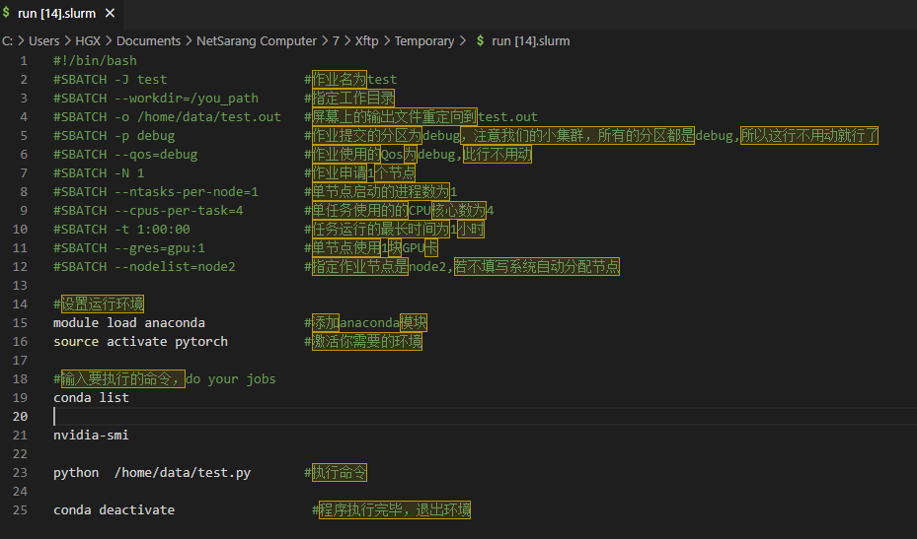
其中，第一行是固定的，表示使用/bin/bash来执行脚本。其余的说明如下
申请时请写对分区，由于不同的分区硬件配置不同。
QoS 的含义是‘‘Quality of Service’’，即服务质量。不同的QoS对应的优先度和资源最大值不同。
申请的资源不要超过当前分区的最大值，建议使用 scontrol命令查看分区的剩余资源数。确定申请CPU核心数量之前,请确认你的程序是否真的需要这些计算资源。如果 程序的并行程度不高，申请过多的CPU核心数会造成资源的浪费（多数CPU占用率会较低），并且会影响他人使用。
无需显式指定申请的内存数量，申请内存的大小和申请 CPU 核心数成正比。如果运行 程序时遇到内存不够的情况请适量增加 CPU 核心数。使用 GPU 的程序无需指定显存数量。
实际在每个节点上分配的 CPU 数量由--ntask-per-node和 --cpus-per-task参数共同决定。默认情况下二者都是 1。一般来讲，多进程的程序需要更改--ntask-per-node，多线程的程序需要更改 --cpus-per-task。各位用户请根据自己需求进行设置。
任务最长时间的设置格式是DD-HH:MM:SS，例如一天又 15 小时写作1-15:00:00。 如果高位为 0 可省略。如果不写任务最长时间，则任务的最长时间默认为对应分区 (Partition) 的默认时间。
以上的所有 #SBATCH属性均可以不设置，当缺少某属性时，系统将使用默认值。
请在使用时估计自己任务的开销，适量申请计算资源，避免造成资源的浪费。

提交任务
将 SLURM 脚本编写完毕并上传工作站后（或直接在管理节点编辑），进入SLURM脚本的目录，使用
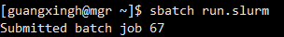
即可提交任务。
注意，如果参数设置不当sbatch命令会提交失败，此时需要检查你的参数并修改成正确的版本。用户需要使用 squeue检查作业运行情况，若作业是因为参数不当而没有运行，则需要修改 SLURM 脚本。
例如，执行 sbatch后发现如下内容：
[liuhy@admin playground]$ sbatch run.slurm
sbatch: error: Batch job submission failed: Requested node configuration is not available
说明指定的分区内没有所需的资源，检查 SLURM 脚本：
run.slurm
#!/bin/bash
#SBATCH -J test
#SBATCH -p cpu
#SBATCH --cpus-per-task=4
#SBATCH --gres=gpu:2
#SBATCH -N 1
#SBATCH -t 5:00
nvidia-smi
echo $CUDA_VISIBLE_DEVICES
hostname
sleep 60
发现分区写成了cpu，并同时申请了 GPU 卡。但 CPU 分区是没有 GPU 卡的，因此提交失败。若提交违反了当前QoS的最大限定，任务也会被拒绝。如果违反了目标分区的最大限定，任务虽然会成功提交但永远不会运行。
有时sbatch命令会显示正常提交，但是任务始终无法运行，此时需要使用squeue查看任务排队的详细情况。
[liuhy@admin playground]$ sbatch run.slurm
Submitted batch job 55
[liuhy@admin playground]$ squeue
JOBID PARTITION NAME USER ST TIME NODES NODELIST(REASON)
55 cpu test liuhy PD 0:00 1 (PartitionTimeLimit)
此时 55 号作业的状态为 PD(Pending)，即“被挂起”，最后一列显示了原因是 PartitionTimeLimit，即申请的运行时间已经超过了该分区允许运行的最大时间，任务永远不会运行。此时需要先使用scancel命令（详见下面的说明）取消任务，然后 修改 SLURM 脚本使得参数正确。

查看任务状态
作业提交完毕后，可使用squeue命令查看任务状态。
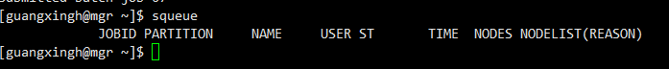
如上所示，可显示目前任务号，所在分区，任务状态，已经运行时间，以及运行的节点。 如果任务处于挂起(PD)状态，则显示任务被挂起的原因。用户可以根据这个原因来判断 自己的作业脚本是否写对了。
除此之外，使用 squeue 配合不同参数可以过滤显示的内容，以便能看到你感兴趣的 结果。某些参数可以相互组合。
squeue -l: 以长列表显示更多信息。
squeue -u username: 仅显示属于用户 username的任务。
squeue -t state: 仅显示处于 state 状态的任务。
删除任务
scancel jobid: 删除 jobid的作业。
scancel -u username: 删除username的全部作业。
scancel -s state: 删除处于state状态的作业。
注意：用户只能删除自己的作业，不能删除别人的作业。

提交交互式任务
交互式任务是一种特殊的队列任务，在该模式下，用户可以直接登录到计算节点，此后所有的操作都在这个节点上进行。这个功能主要是方便用户在服务器上调试程序， 以便能够实时看到程序的输出。
我们需要使用salloc命令来分配交互式任务所需的资源，它的语法为
$ salloc [申请资源]
其中，用户需要以选项的方式指定申请的资源，这些选项与 SLURM 脚本中的选项基本 相同。常用选项为：
-N <节点数量>
--cpus-per-task=<单进程 CPU 核心数>
--gres=gpu:<单节点 GPU 卡数>
-t <最长运行时间>
-p <使用的分区>
--qos=<使用的 QoS>
例如，可以使用如下方式申请资源：
$ salloc -N 1 --cpus-per-task=4 -t 5:00 -p debug
执行成功后，SLURM 会给你一个新的 Shell，注意此时用户所在节点仍为主节点，需要使用ssh命令手动切换到计算节点。
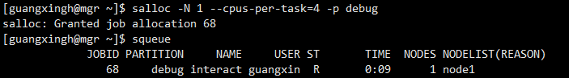
如上所示，执行squeue后，SLURM 会自动分配作业号,此时你再输入一下squeue在NODELIST中查看给你分配到了哪个节点。
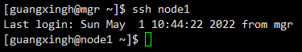
成功获取资源后，你会获得一个新的 Shell，此时用户可以直接切换到目标节点node1执行运算任务。
交互式计算使用完毕后，先使用 exit 退出节点，再执行exit退出 SLURM 分配 的 Shell，可结束这次交互式任务。SLURM 会提示你交互式任务的资源已经被释放。(一定要看到revoked,才表明资源已经被系统回收)
[liuhy@comput1 ~]$ exit # 这一步是退出 node1
logout
Connection to comput1 closed.
[liuhy@admin playground]$ exit # 这一步是退出 salloc 分配的 shell
exit
salloc: Relinquishing job allocation 39 # 退出的同时也释放了资源
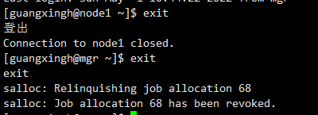
用户会重新回到 admin 下进行操作。
小提示
如果在执行交互式任务时超出了申请的最大运行时间，SLURM 会在超时 30 秒后强制 回收已经申请的资源。
[liuhy@comput1 ~]$ salloc: Job 40 has exceeded its time limit and its allocation has been revoked.

